**ÔN TẬP CHƯƠNG 6**

**Câu 1:** Tên thay thế của hai hợp chất carbonyl: C2H5COC2H5; CH3C(CH3)2CH2CHO lần lượt là

**A.** 3-pentanone; 3,3-dimethylbutanal. **B.** 3,3-dimethylbutanal; 3-pentanone.

**C.** 3-butanone; 3,3-dimethylbutanal. **D.** 3-pentanone; 3-methylpentanal.

**Câu 2:** Phương pháp bảo quản khi vận chuyển thực phẩm (thịt, cá,.) bằng cách nào sau đây được coi là an toàn?

**A.** Dùng formon, nước đá. **B.** Dùng nước đá và nước đá khô.

**C.** Dùng nước đá khô và formon. **D.** Dùng phân đạm, nước đá.

**Câu 3:** Trong khói bếp có chứa một lứợng nhỏ chất khí (X), chất (X) này có tính sát trùng, diệt khuẩn, chống mọt nên người ta thường để những vật liệu bằng tre, nứa ở nơi có khói bếp để bảo quản được lâu hơn. Chất (X) là chất nào sau đây?

**A.** CH3COOH. **B.** C2H5OH. **C.** HCHO. **D.** NaCl.

**Câu 4:** Trong tình dầu thảo mộc có những aldehyde không no tạo nên mùi thơm đặc trưng của tinh dầu.

Ví dụ tinh dầu quế có aldehyde cinnamic C6H5CH=CHCHO có công thức cấu tạo là:

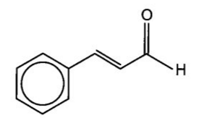

Tinh dầu sả và chanh có citronellal C9H17CHO có công thức cấu tạo là:

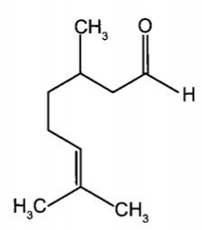

Hóa chất nào sau đây có thể dùng để nhận biết thành phần aldehyde trong tinh dầu?

**A.** AgNO3/NH3. **B.** Dung dịch NaOH. **C.** H2/Ni, t°. **D.** Dung dịch HCl.

**Câu 5:** Acetaldehyde thể hiện tính oxi hoá trong phản ứng nào sau đây?

**A.** CH3CHO + H2 CH3CH2OH.

**B.** 2CH3CHO + 5O2  4CO2 + 4H2O.

**C.** CH3CHO + Br2 + H2O  CH3COOH + 2HBr.

**D.** CH3CHO + 2[Ag(NH3)2]OH  CH3COONH4 + 3NH3 + 2Ag + H2O.

**Câu 6:** Chất nào dưới đây được sử dụng để tẩy rửa sơn móng tay, tẩy keo siêu dính, tẩy trên các đồ gốm sứ, thuỷ tinh; ngoài ra, còn được sử dụng làm phụ gia bảo quản thực phẩm?

**A.** HCHO. **B.** CH3COCH3. **C.** CH3COOH. **D.** CH3CHO.

**Câu 7:** Cho 1,97 gam dung dịch formalin tác dụng với lượng dư dung dịch AgNO3 trong NH3, thu được 10,8 gam Ag. Nồng độ % của formaldehyde Strong formalin là

**A.** 49%. **B.** 40%. **C.** 50%. **D.** 38,07%.

**Câu 8:** Dãy gồm các chất được xếp theo chiều nhiệt độ sôi tăng dần từ trái sang phải là

**A.** C3H8, CH3COOH, C3H7OH, HCOOCH3. **B.** C3H8, HCOOCH3, C3H7OH, CH3COOH.

**C.** C3H7OH, C3H8, CH3COOH, HCOOCH3. **D.** C3H8, C3H7OH, HCOOCH3, CH3COOH.

**Câu 9:** Malic acid là thành phần chính tạo nên vị chua của quả táo, acid này có công thức cấu tạo như sau: HOOC-CH(OH)-CH2-COOH. Tên goi kh của acid này là

**A.** 2-hydroxybutane-1,4-dioic acid. **B.** 3-hydroxybutane-1,4-dioic acid.

**C.** 2,3-dihydroxybutanoic acid. **D.** 2-hydroxypropane-1,2,3-tricarboxylic acid.

**Câu 10:** Ethyl formate là chất có mùi thơm, không độc, được dùng làm chất tạo hương trong công nghiệp thực phẩm. Ethyl formate có phân tử khối bằng

**A.** 60. **B.** 68. **C.** 88. **D.** 74.

**Câu 11:** Dùng phích đựng nước lâu ngày sẽ thấy đáy và xung quanh thành ruột phích có lớp cặn trắng bám vào. Dùng chất nào sau đây để làm sạch được chất cặn đó?

**A.** NaOH. **B.** NaCl. **C.** NH3. **D.** CH3COOH.

**Câu 12:** Có 3 dung dịch: CH3CHO, CH3COOH, HCOOH đựng trong 3 lọ mất nhãn. Hoá chất có thể dùng để phân biệt ba dung dịch trên là

**A.** quỳ tím, CuO. **B.** quỳ tím, Na.

**C.** quỳ tím, dung dịch AgNO3 trong NH3 dư. **D.** dung dịch AgNO3 trong NH3 dư, CuO.

**Câu 13:** Nêu quá trình phát triển của gương soi trong lịch sử. Hiện nay, gương được sản xuất theo phương pháp nào? Lớp trắng sáng trên gương soi là gì? Viết phương trình hoá học các phản ứng xảy ra trong kĩ thuật tráng gương.

**Câu 14:** *Cho cyclopropane tác dụng với nước bromine, thu được chất hữu cơ (X). Cho (X) vào lượng dư dung dịch NaOH đun nóng, tạo ra sản phẩm hữu cơ (Y). Cho (Y) tác dụng với CuO, đun nóng thu được hợp chất đa chức (Z). Cho 0,01 mol (Z) phản ứng với dung dịch AgNO3 trong NH3 dư thu được bạc kim loại.

a) Viết các phương trình hoá học của phản ứng xảy ra, cho biết phản ứng nào là phản ứng oxi hoá - khử.

b) Tính khối lượng kim loại Ag tối đa thu được.

**Câu 15:** Hoàn thành phản ứng (kèm điều kiện phản ứng nếu có) và gọi tên sản phẩm các chất trong mỗi phản ứng sau:

(a) hexanal + [O] →

(b) octanal + [H] →

(c) propanoic acid + methanol →

(d) hexan-3-one + [H] →

(e) propan-2-ol + 3-methylpentanoic acid →

(g) ? + [H] → CH3CH2CH(CH3)CH2OH

(h) 2,3-dimethylbutan-1-ol + [O]

**Câu 16:** Để muối dưa, người ta thường cho thêm một ít nước dưa cũ và 1 - 2 thìa đường trước khi đổ ngập nước và nén chặt rau, quả. Giải thích.

**Câu 17:** Xác định công thức cấu tạo của hợp chất hữu cơ (E) dựa vào các dữ liệu thực nghiệm sau:

- Kết quả phân tích nguyên tố của (E) có 53,33% oxygen về khối lượng.

- Kết quả đo phổ khối lượng (MS) và phổ hồng ngoại (IR) của hợp chát (E) được cho như hình bên dưới:

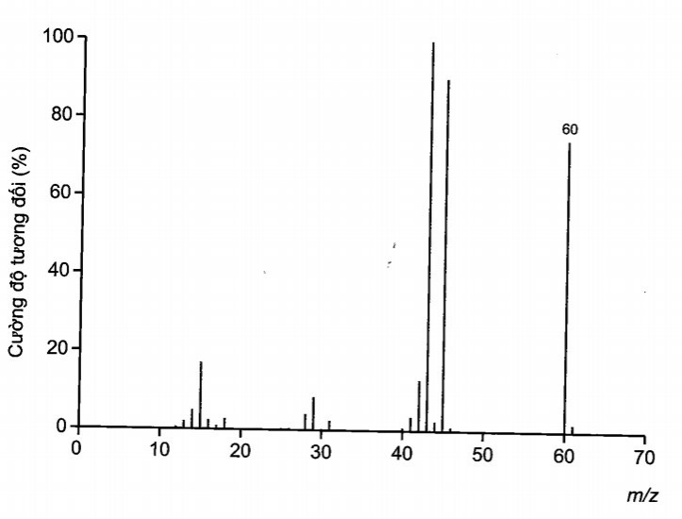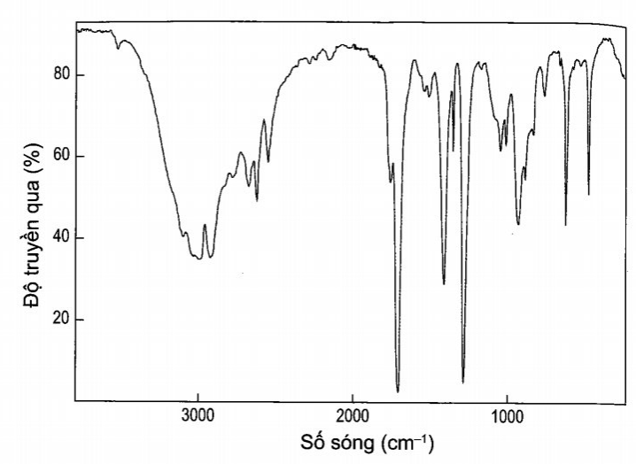

**Câu 18:** Bạn Nam luôn chăm sóc răng miệng cẩn thận. Vì sợ bị sâu răng nên sau khi ăn cơm, ăn trái cây hay uống nước hoa quả, Nam liền đánh răng ngay. Tuy nhiên, nếu đánh răng ngay sau khi dùng nước trái cây thì sẽ gây hại cho răng. Làm sao để ăn trái cây và uống các loại nước trái cây hằng ngày mà ít gây tác hại nhất cho răng?

Em hãy trả lời giúp bạn Nam những vấn đề đặt ra ở trên.

**Câu 19:** Trên thị trường có những lọ măng, dưa chuột muối,**.** tuy để lâu nhưng lại không bị hỏng (trong thời hạn sử dụng). Em hãy giải thích lí do.